运城职业技术大学应聘登记表
2023年2月15日
姓名 | 杜 超 |  |  | 性别 | 男 |  |  |  |  | 出生  年月 |  | 1983年11月 |  |  |  |  | 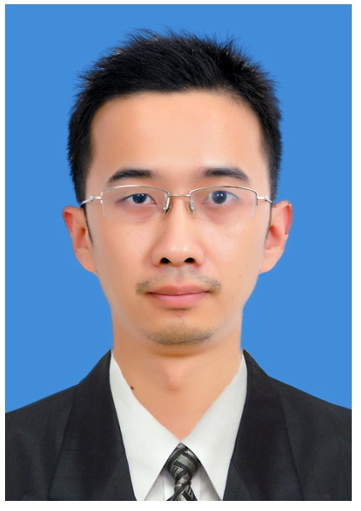
籍贯 | 四川通江 |  |  | 民族 | 汉 |  |  |  |  | 政治  面貌 |  | 中共党员
身高 | 173cm |  |  | 体重 | 70kg |  |  |  |  | 血型 |  | O型
身体  状况 | 健康 |  |  | 婚姻  状况 | 已婚 |  |  |  |  | 生育  状况 |  | 已孕待产
最高学历 |  | 博士研究生 |  |  | 最高学位 |  | 工学博士 |  |  |  |  |  |  | 职称 |  |  | 高级工程师
职业资格证书 |  |  |  |  | 第一  应聘部门 |  | 智能学院 |  |  |  |  |  |  | 第一  应聘岗位 |  |  | 智能采矿技术
是否接受岗位调剂 |  | 是 |  |  | 第二  应聘部门 |  | 建工学院 |  |  |  |  |  |  | 第二  应聘岗位 |  |  | 建筑工程
期望  税前收入 |  | 40W |  |  | 其他应聘要求 |  | 企业任职 |  |  |  |  |  |  | 兴趣  或特长 |  |  | 健身等
招聘信息来源 |  | 募格猎头 |  |  | 联系方式 |  | 13388170435 |  |  |  |  |  |  | 电子邮箱 |  |  | 397846197@qq.com
身份证  号码 |  | 51372119831118285X |  |  |  |  | 家庭住址 |  |  |  |  |  |  | 四川省成都市成华区
本科  主修课程 |  | 弹性力学、塑性力学、计算力学、理论力学、材料力学、结构力学、流体力学、振动力学、实验力学、结构优化设计、可靠性设计、工程制图、程序设计、机械设计基础、有限元程序设计等
研究生  主修课程 |  | 连续介质力学、土力学、工程材料本构关系、计算固体力学、高等岩石力学、安全工程理论、资源综合利用理论、岩土工程、领导力与管理沟通、战略管理、管理学、公司理财、创业管理、现代项目管理、会计学、市场营销管理、组织行为学等
学习经历（从高中起） |  | 学历  层次 | 起止年月 |  |  | 毕业院校 |  |  |  |  | 专业 |  |  |  |  | 入学形式 |  |  | 学习形式
 |  | 高中 | 2000.09-2004.06 |  |  | 四川省通江县中学
 |  | 本科 | 2004.09-2008.06 |  |  | 重庆大学 |  |  |  |  | 工程力学 |  |  |  |  | 统招 |  |  | 全日制
 |  | 硕士研究生 | 2008.09-2010.02 |  |  | 重庆大学 |  |  |  |  | 工程力学 |  |  |  |  | 统招 |  |  | 全日制
 |  | 博士研究生 | 2010.03-2013.12 |  |  | 重庆大学/中科院武汉岩土所 |  |  |  |  | 矿业工程 |  |  |  |  | 统招 |  |  | 全日制
 |  | 硕士研究生 | 2018.09- |  |  | 西南交通大学 |  |  |  |  | 工商管理 |  |  |  |  | 统招 |  |  | 非全日制
主要工作经历 |  | 起止年月 | 工作单位 |  |  |  |  |  | 职务／岗位 |  |  |  | 离职原因及相关说明 |  |  |  |  |  | 证明人
 |  | 2014.03-2018.12 | 中国建筑西南勘察设计研究院有限公司 |  |  |  |  |  | 高级经理/科技管理 |  |  |  | 中组部援藏
 |  | 2019.01-2019.12 | 西藏自治区人民医院 |  |  |  |  |  | 党委委员、副院长 |  |  |  | 组织部安排
 |  | 2020.01-2020.12 | 西藏自治区住建厅 |  |  |  |  |  | 副处长/设计处 |  |  |  | 援藏结束
 |  | 2021.01-2022.02 | 中国建筑西南勘察设计研究院有限公司 |  |  |  |  |  | 总经理助理/分公司 |  |  |  | 个人主动辞职
家庭主要成员（父母、配偶、子女、兄弟姐妹） |  | 关系 | 姓名 |  |  | 出生年月 |  | 工作/学习单位 |  |  |  |  |  |  | 职务 |  |  | 联系电话
 |  | 父亲 | 杜国平 |  |  | 1956年7月 |  | 通江供销社 |  |  |  |  |  |  | 退休
 |  | 母亲 | 汪秀珍 |  |  | 1958年5月 |  | 通江供销社 |  |  |  |  |  |  | 退休
 |  | 妻子 | 王黎 |  |  | 1991.11 |  | 江苏豪森药业集团有限公司 |  |  |  |  |  |  | 经理
教科研  成果 |  | 1.主持国家自然科学基金委员会的青年科学基金项目1项，《盐穴碱渣回填液化学作用下微力学行为及长期渗透性研究》项目批准号：41702309，项目经费：26万元，项目起止年月：2018年01月至 2020年 12月。  2.发表学术论文15篇，其中EI收录12篇，SCI收录2篇；授权发明专利4项；中国力学学会会员。  3.代表性学术论文：  （1） Chao Du, Chunhe Yang, Yuanfeng Yao, et al．Mechanical Behavior of Deep Rock Salt under the Operational Conditions of Gas Storage[J]. International Journal of Earth Sciences and Engineering, 2012, 05, 06(01): 1670-1676.  （2） 杜 超，杨春和，马洪岭，等．深部盐岩蠕变特性研究[J]．岩土力学，2012, 33(8): 2451-2456.  （3） 杜 超，唐海峰，胡志刚等. 真空预压加固对周围土体变形的影响[C]. 第七届全国岩土工程实录交流会岩土工程实录集，2015，p903-912.
获奖  情况 |  | 2015年度西勘院优秀共产党员；  2017年度中建科技进步三等奖
自我  评价 |  | 有在多个学校及科研机构的求学经历，具有土木、能矿、机械、管理等多学科专业教育背景，在企业技术创新管理方面具有较为丰富的经验。有在国有企业、事业单位、政府机构等的多行业、多岗位工作经历，熟悉多行业部门运行模式。入选中组部、团中央援藏博士服务团项目，综合管理和沟通协调等多方面能力得到了很好的历练。性格沉稳而又富有开拓精神，喜欢具有挑战性和动态性的工作。
承诺 |  | 本人承诺以上信息属实并能提供原始证明材料，如有虚假，愿意承担相应责任。
审查  意见 |  | 年 月 日

